# Functioneel ontwerp

## Login/register

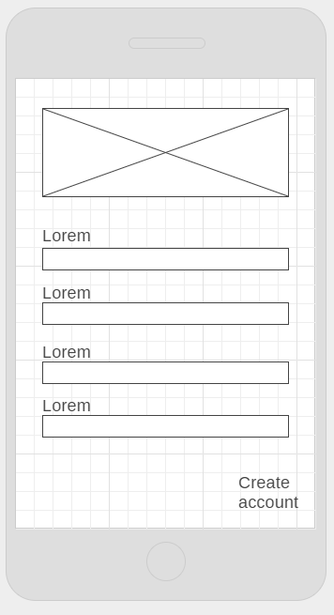Om te beginnen kom je bij het openen van de app bij de login pagina. Vanaf hier kan een account worden aangemaakt of worden ingelogd. De gegevens die hier worden ingevoerd worden gebruikt op de profielpagina.

## Homepage/homepage met mobiel menu

Dit wordt de homepage van de app. De navbar bestaat uit het logo, een knop om te switchen van games naar films, een zoekknop en een mobiel menu.

Onder de menubalk komen meteen de nieuwste games te staan en de games die bijna uit gaan komen. Als er op de afbeelding van een van deze releases geklikt wordt word er verwezen naar de detailpagina van de desbetreffende release.

Vanaf het mobiel menu kan genavigeerd worden naar de profielpagina en de favorietenpagina.

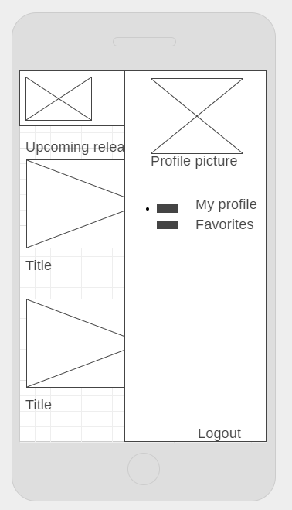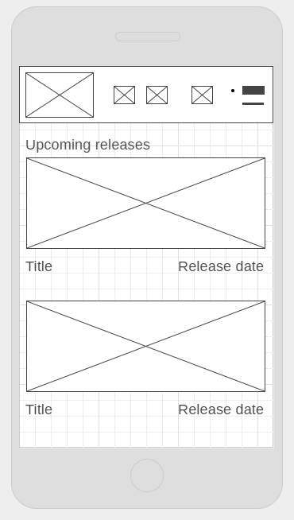

## Favorieten

Op de favorietenpagina worden releases weergegeven die van tevoren op zijn geslagen in favorieten. Als een release op wordt opgeslagen in favorieten wordt er een notificatie gestuurd naar de gebruiker als de release uit is gekomen.

## User profiel

Op je user profiel worden je profielfoto, username, bio en opgeslagen favorieten weergegeven.